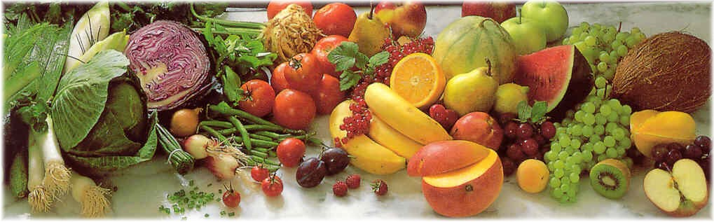
Jídelní lístek 30.8.2021 – 5.9.2021
Pondělí 30.8.2021
Polévka: Uzená kroupová
- Lahůdkové maso, těstoviny

Úterý 31.8.2021
Polévka: Květáková
- Restovaný plátek v zelenině, brambor

Středa 1.9.2021
Polévka: Drůbková s těstovinou
- Vepřové na houbách, houskový knedlík
Čtvrtek 2.9.2021
Polévka: Čočková
- Holandský řízek, brambor, okurka
Pátek 3.9.2021
Polévka: Polévka s masovou rýží
- Debrecínská pečeně, houskový knedlík

Sobota 4.9.2021
Polévka: Krupicová
- Mletý řízek, brambor, obloha

Neděle 5.9.2021
Polévka: Hovězí vývar s nudlemi
1) Rozlítaný ptáček, houskový knedlík

